**社会组织在“湖北政务服务网”办理业务的使用指南**

# 概述

根据省政府有关政务服务“一张网”的文件要求，全省各类各级政务部门的所有政务服务事项必须统一通过“湖北政务服务网”提供网上办理，实现一网通办。

政务服务事项申办人应在“湖北政务服务网”注册用户（自然人用户或法人用户），在登录后，先选择申办主体的“地域”和申办事项受理的“部门”，再选择具体申办事项，查看“办事指南”或点击“在线申请”以开始网上申办业务。

# 湖北政务服务网网址

<http://zwfw.hubei.gov.cn/>

# 湖北政务服务网首页

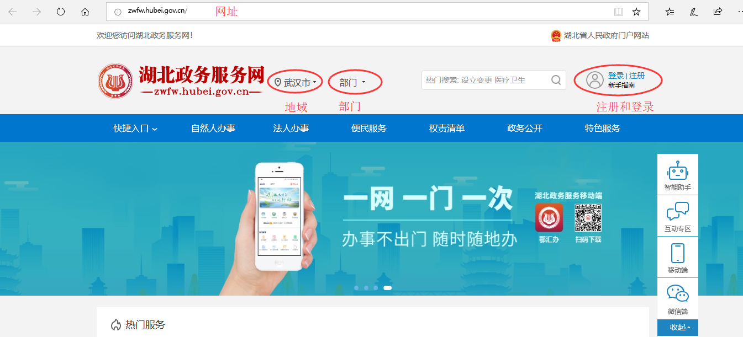

1、地域：点击选择申办主体所在的地域，比如省管社团选择“省级”、武汉市市本级社会组织选择“武汉市”、在区民政局登记的社会组织选择xx区。

2、部门：根据选择的地域不同，选择“省民政厅”、“市民政局”或“区民政局”。

3、注册和登录：点击“登录/注册”进入用户注册和登录页面。

# 用户注册和登录

点击首页“登录/注册”下方的“新手指南”，将打开帮助页面，其中有对用户注册和登录的详细说明，请认真学习。

## 关于注册用户类型（自然人和法人）

点击首页的“注册”，网站将提示选择注册用户类型，在登录页面也会区分“自然人用户登录”和“法人用户登录”，相关说明和注意事项如下：

1、自然人用户：使用个人身份信息（姓名、身份证号等）和手机号等注册，代表个人，自然人用户登录后只能办理以个人身份申办的政务服务事项，即“成立登记”事项。（因为成立登记完成之前，作为法人的社会组织尚不存在。）

2、法人用户：使用社会组织登记信息（名称、统一社会信用代码等）和法定代表人身份信息（姓名、身份证号等）注册，代表社会组织，法人用户登录后才能办理其他变更、注销、年检等政务服务事项。

注意：**注册法人用户前必须先使用法定代表人的个人身份信息注册自然人用户**。

## 其他说明

1、注册法人用户时如果“实名认证”不能通过，请仔细检查输入的法定代表人姓名、机构全称（社会组织名称）、统一社会信用代码、法定代表人身份证号是否完全正确，如果确实输入正确，请联系登记机关的工作人员更正您的社会组织基础信息后重新注册。

2、无论是忘记了自然人用户还是法人用户的密码，都可以在登录页面的相应“自然人用户登录”、“法人用户登录”面板上点击“找回密码”。通过注册的手机号获取短信验证码是找回密码的重要方式，如果要更换手机号请及时登录湖北政务服务网，在“用户空间”的“账户设置”栏目更换注册的手机号。

3、已经成立的社会组织，如果在原湖北省社会组织网（或武汉市社会组织网）的网上办事大厅办理过业务，可以直接使用您社会组织的统一社会信用代码和原网上办事大厅的登录密码登录湖北政务服务网的法人用户。（注意，其中部分社会组织因法定代表人身份证号等信息不完整或不能通过自动校验等原因，在使用原密码登录时会被提示“此账号不存在”，这时必须依次注册自然人用户和法人用户，使用新注册的法人用户登录后办理业务。）

# 网上申办政务服务事项

## 如何申办？

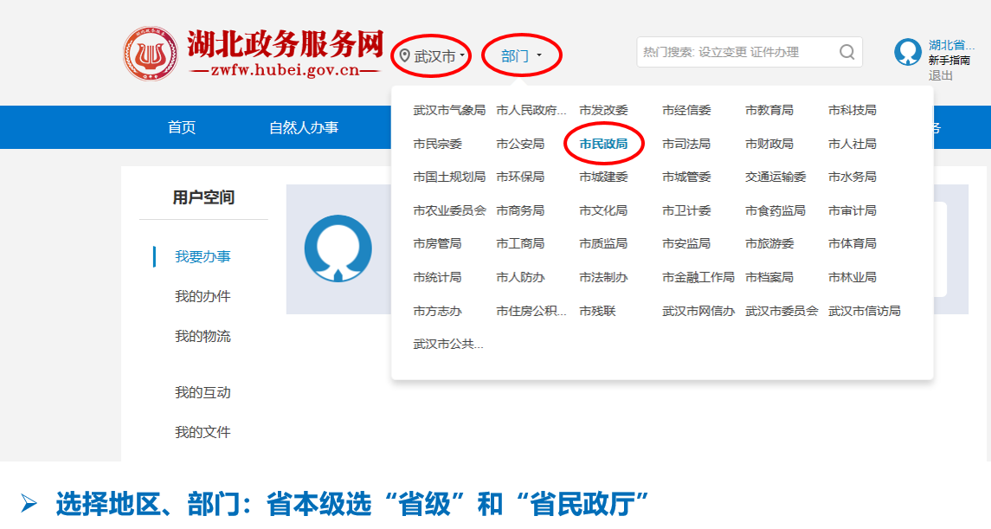

使用正确的用户类型登录，如上图所示选择地区和部门，进入该地区和部门的“权责清单”，在权责清单中找到要办理的事项，点击“在线申请”，如下图所示：

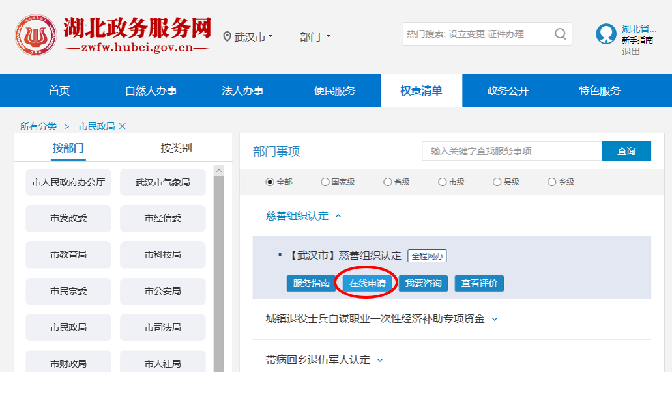

**注意：因部分登记机关尚未完成社会组织14项权责清单的上报或完成与审核系统的对接，请申请人按照自己登记机关工作人员的说明，暂时选择“省级”“省民政厅”的权责清单中的政务服务事项来在线申请。**

## 关于成立登记事项的说明

拟成立的社团、民非和基金会，申请人在登记机关完成名称预核准等步骤后，登记机关工作人员会提供给申请人一个“通行证号”，之后再到湖北政务服务网上申办成立登记事项。

申请人在湖北政务服务网（使用拟任法定代表人的个人信息）注册自然人用户，使用自然人用户登录后打开登记地的民政部门的权责清单，找到申请成立的社会组织类型的“成立登记”事项，比如“省管社团成立登记”，点击其下的“在线申请”，按页面提示输入上述“通行证号”，即可开始填报成立登记事项要求的各项申请材料并提交给登记机关审核。

说明：如果申请人已经在在原湖北省社会组织网（或武汉市社会组织网）的网上办事大厅申办了成立登记，申请人在湖北政务服务网注册自然人用户后可以继续办理，在页面提示输入“通行证号”时输入您在原网上办事大厅的登录**用户名**即可。

**注意：在成立登记完成，申请人取得登记证书后，请及时到湖北政务服务网注册法人用户，并使用法人用户登录后再次选择成立登记事项的在线申请，在材料清单中上传社会组织“印章”、“银行账号开户许可证”、“税务登记证”，其中前两项必须上传，否则未来无法申办变更登记、年检等业务事项。**

如下图所示：

